**铸牢中华民族共同体意识宣讲**

为深入贯彻落实习近平总书记关于民族工作的重要论述，8月17日，汪家村党群服务中心通过专题宣讲、入户走访、中华民族一家亲联谊活动方式，大力开展以“铸牢中华民族共同体意识”为主题的学习宣传活动，营造了浓厚的学习氛围。

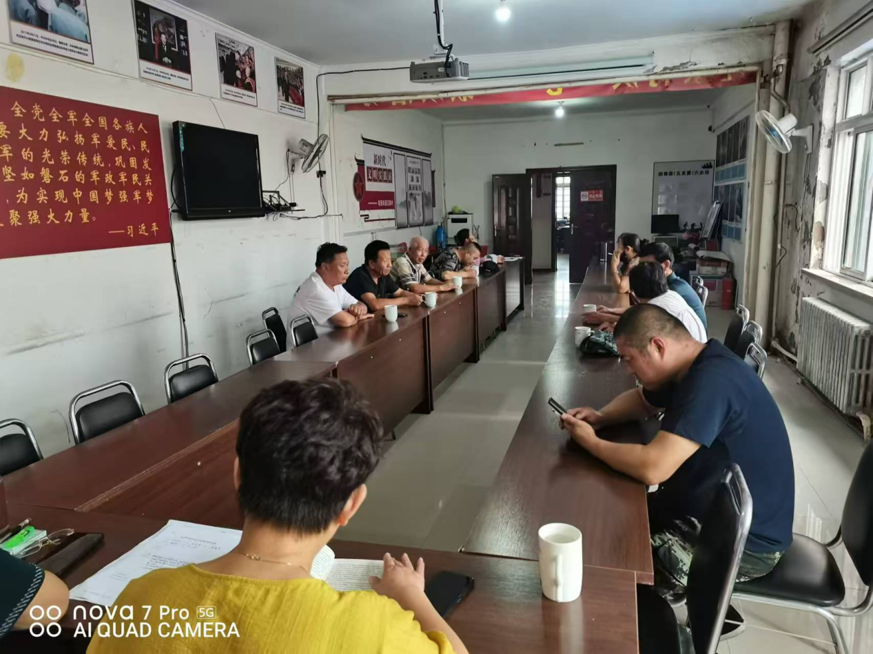

学习宣传活动紧紧围绕铸牢中华民族共同体意识的政治意义、历史意义和现实意义，教育引导全村党员干部牢固树立“休戚与共、荣辱与共、生死与共、命运与共”的中华民族共同体意识，切实增进“五个认同”， 激发了各族群众的向心力、凝聚力和民族团结意识，为构筑共有精神家园、铸牢中华民族共同体意识奠定了坚实基础